Priloga 3

Zaščitna in delovna obleka, obutev ter oprema

1. Namen in področje uporabe

Priloga opredeljuje zaščitno in delovno obleko, obutev ter opremo, ki jo uporabljajo zdravstveni delavci pri opravljanju nalog v zunajbolnišnični službi nujne medicinske pomoči. Zaščitna obleka in obutev ščiti zdravstvenega delavca pred vremenskimi in drugimi škodljivimi vplivi ter predstavlja celostno podobo zunajbolnišnične službe NMP v Republiki Sloveniji. Priloga ne vključuje osebne zaščitne opreme, kot so zaščitne rokavice, zaščitne maske in druge oblike zaščite, ki so predmet ločenih predpisov.

Priloga določa tehnične in funkcionalne zahteve za posamezne kose zaščitne in delovne opreme, vključno z letno in zimsko obleko, zaščitno in delovno obutvijo, pasovi, kapami, jopicami, brezrokavniki, rokavicami, čeladami, majicami ter dodatki za večjo vidnost in prepoznavnost. Posebej so opredeljeni tudi elementi opreme za izredne razmere (npr. balistična zaščita, oblačila za množične nesreče) in specializirana zaščitna oprema za reševalce motoriste.

Določeni so tudi način označevanja opreme (npr. logotipi, imenske oznake, znak NMP, slovenska zastava), barvni standardi, minimalne količine in priporočena obdobja zamenjave posameznih kosov opreme ter kriteriji, po katerih se oprema šteje za obrabljeno.

Za izvajalce, ki opravljajo izključno prevoze pacientov ali zdravstveno varstvo na prireditvah, uporaba oznake NMP na obleki, obutvi ali opremi ni dovoljena. Ti izvajalci prav tako niso dolžni uporabljati naslednje opreme: taktični brezrokavnik, rokavice za tehnično reševanje ter balistična zaščita.

Vsa zaščitna in delovna oprema je skladna z veljavnimi evropskimi in nacionalnimi standardi ter zakonodajo.

1.1. Splošne zahteve za zaščitno in delovno obleko, obutev ter opremo
Znak NMP, Prevoz pacientov in slovenska zastava so definirani v Prilogi 5 istoimenskega pravilnika.

Zahteve za material za ojačanje na ramenih, komolcih in kolenih:
- material jei visoko odporen na obrabo in trganje (kot npr. Kevlar ali kot npr. Cordura),
- vsebuje vodoodporno membrano ali vodoodbojno apreturo,
- nudi odpornost proti obrabi (EN ISO 12947-2), ocena: ≥45.000 ciklov,
- material je črn, kontrasten,
- opcijsko reflektira svetlobo (dokazovanje s tehničnim listom proizvajalca materiala).

Reflektivne odsevne oznake in trakovi so:
- šivani,
- v skladu z EN ISO 20471,
- odsevni trakovi srebrne barve kot je 3M™ Scotchlite™ Reflective Material 9910/9925 Series ali boljši.

Pri uporabi tega pravilnika je potrebno upoštevati najnovejše veljavne različice standardov, navedenih v besedilu. Vse zadrge so odporne na termično obdelavo v pralnici. Oblačilo je izdelano v skladu z Uredbo (EU) 2016/425, kategorija II in razpolaga z znakom skladnost izdelka z Evropsko zakonodajo (CE). Zaščitna in delovna oblačila so pralna pri vsaj 40 stopinj Celzija z ustreznimi dezinfekcijskimi sredstvi, kot je na primer sredstvo na osnovi peroksiocetne kisline, da se doseže mikrobiološke higienske zahteve standarda RAL GZ992/2.

Izvedba v moškem in ženskem kroju. Standardne velikostne številke so prilagojene posamezniku za udobno nošenje.

Barvni standard zaščitne opreme izvajalca v sistemu NMP

Tabela 1: Specifikacije barvnega standarda zaščitne opreme izvajalca v sistemu NMP
1.1.1. | Barva | Visokovidna fluorescentna rdeča (Luminous Red/RAL 3024/Pantone 185 C)  Visokovidna žveplenorumena barva (Sulfur Yellow/RAL 1016/Pantone 604)  Bela (Pure White/RAL 9010/Pantone 11-4301 TPG)  Črna (Black /RAL 504/Pantone 19-3911 TPG)
1.1.2. | Prepoznavnost | Na zunanji strani hrbta oblačil napis črne barve REŠEVALEC ali ZDRAVNIK, višina črk 7,5–8,5 cm.  Na sprednjem zgornjem desnem delu trupa zgornjih oblačil emblem pravokotne oblike dimenzij vsaj 11 cm x 3 cm v dveh vrsticah. Našitek je črne barve in zlatno vezeno obrobljen 1,5–2,0 mm. Napisi zlate barve zgoraj ime in priimek, spodaj izobrazba.  Na spodnjem žepu desne hlačnice emblem pravokotne oblike dimenzij vsaj 3 cm x 11 cm. Na emblemu ime in priimek.  Zdravstveni delavci in sodelavci, ki so v neposrednem stiku s pacienti, imajo na vidnem mestu navedeno polno ime in priimek ter ustrezen strokovni oziroma znanstveni naziv, skladno s tretjim odstavkom 23. člena Zakona o pacientovih pravicah (ZPacP), okrajšave nazivov pa v skladu s Pravilnikom o vrstah nazivov in načinu njihove uporabe.  Na levem rokavu pod ramo je znak NMP, nad njim slovenska zastava (dimenzije 4 cm x 8 cm), na desnem znak zavoda/enote. Premer znakov 7-9 cm. Emblemi in znaki so vezeni ločeno in našiti na oblačila.
1.1.3. | Pisava | Črke na emblemu so velike tiskane, pisave Arial, na hrbtu pisave Arial Black.
1.1.4. | Vidnost | Upoštevanje standarda EN ISO 20471. Horizontalni odsevni trakovi so širine 7 cm, vertikalni 5 cm.

1.2. Zaščitna oprema
1.2.1. Zaščitna jakna - zimska (bunda)
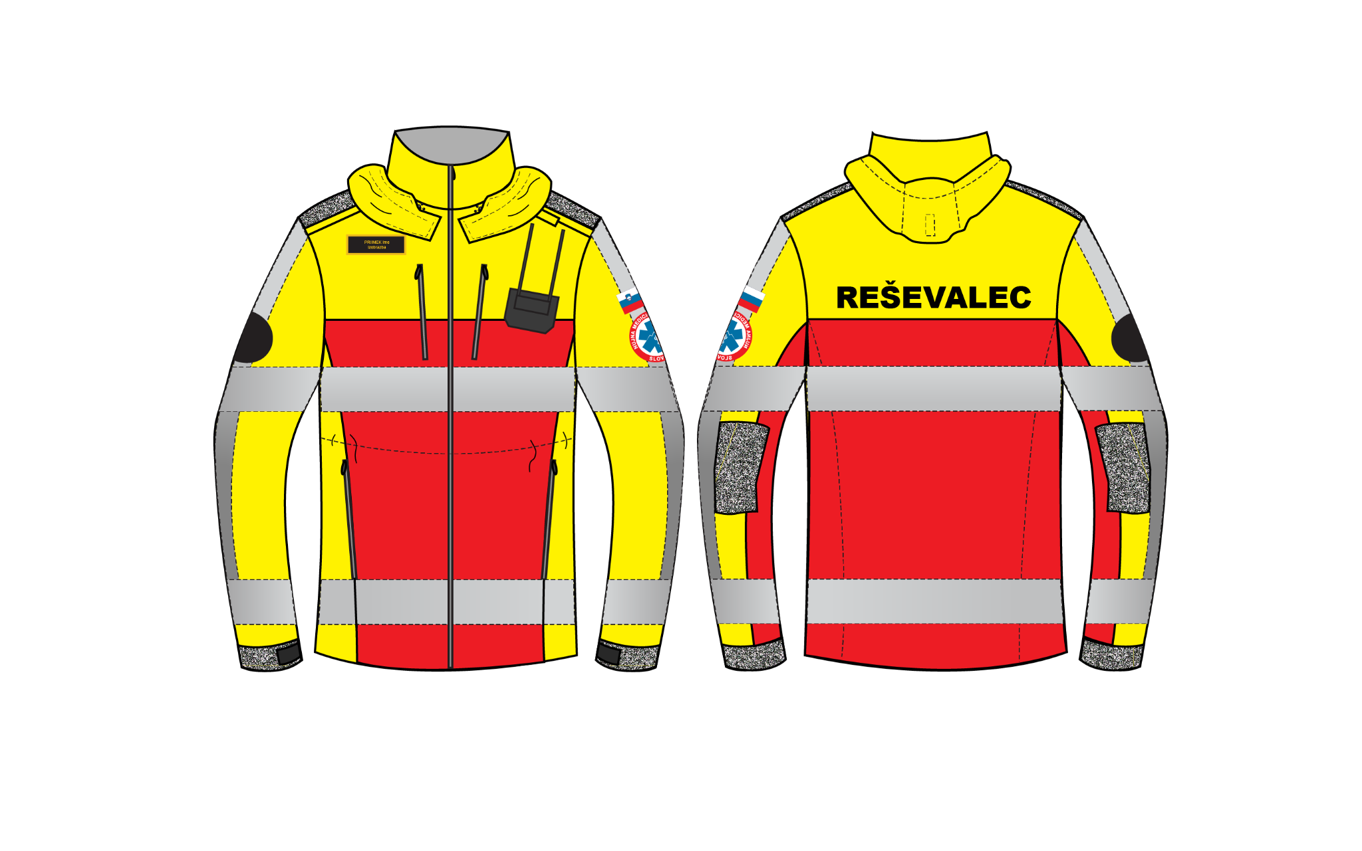
Slika 1: Skica bunde
Tabela 2: Specifikacije za bundo
1.2.1.1. | Barva | Visokovidna fluorescentna rdeča in visokovidna žveplenorumena barva (točna specifikacija barve v točki 1.1.1)
1.2.1.2. | Vidnost | Upoštevanje standarda EN ISO 20471:2013+A1:2016 razred 2, skupaj z zaščitnimi delovnimi hlačami dosega razred 3.  Odsevni trak naj poteka horizontalno čez prsni del in se nadaljuje čez hrbtni del. Trak naj se v isti višini (ko so roke ob telesu) nadaljuje na oba rokava.  Odsevni trak naj poteka horizontalno 5 cm nad spodnjim robom in se nadaljuje čez hrbtni del. Trak naj se v isti višini (ko so roke ob telesu) nadaljuje na oba rokava.  Odsevni trak naj vertikalno poteka po obeh rokavih ob strani od ramenskega dela do odsevnega traku spodaj, vendar ne čez embleme in našitke.
1.2.1.3. | Zaščita (standard materiala) | SIST EN 343: 2003 + A1: 2007 - zaščita materialov in šivov pred padavinami (npr. dež, snežinke), meglo in talno vlago in vetrom  EN11612 - zaščita pred vročino in toploto (vsaj razrede A1, B1, C1, E1, F1)  EN 1149-5 - antistatičnost (opcijsko)  EN ISO 9237 - zagotavljanje zračnosti (opcijsko)  EN 14058 - zaščito pred vplivi hladnega okolja s temperaturami nad -5°C, vlažnosti in vetra (opcijsko)
1.2.1.4. | Tehnična izvedba | Kroj zagotavlja udobno nošenje, neovirano gibljivost in je prilagojen delu na terenu.  Bunda je lahko sestavljena iz dveh ločenih plasti, ki se preko zadrge in gumbov povežeta. Termo izolacijska plast je opcijska.  Oblačilo omogoča hkratno nošenje termo izolacijske plasti, zaščitne jakne, termo jopice in majice.  Na sprednjem delu se zapenja s spiralno zadrgo (z dvema drsnikoma), ki sega do vrha ovratnika. Na zadrgo je z notranje strani našita zadrga, ki opcijsko omogoča vpenjanje termo izolacijskega vložka.  Ovratnik, visok stoječ (znotraj v črni barvi) z integrirano nepremočljivo ter po višini in širini nastavljivo kapuco (RAL 1016), ki se lahko zloži v ovratnik in zapre s pokrovom s pritisnimi gumbi. Po obodu in dolžini kapuce je vpeljana elastična vrvica, ki ima na obe strani plastičen regulator.  Rokavi so neodstranljivi, na dolžini rokava sta potegavček in sprimni trak za uravnavanje širine rokava v zapestju. V tem predelu in na komolcih je blago v črni barvi, material pa zagotavlja povečano odpornost na obrabo (zapisano v točki 1.1.).  Spredaj na prsih, desno in levo je »napoleon« žep, ki se zapira z zadrgo, dolžine ≈ 18 cm.  Na levi strani prsi je žep za nošenje radijske postaje širine 13 cm in višine do ekrana zaslona ročne radijske postaje (za ročno radijsko postajo kot je Motorola R7). Nad žepom je trak za zapenjanje, s katerim se prepreči izpadanje radijske postaje ob sklanjanju. Ob ovratniku desno je zanka (širine vsaj 6 cm in višine 2 cm) v barvi oblačila za pripenjanje mikrofona radijske postaje ali detektorja monoksida.  Spredaj spodaj, desno in levo je notranji žep (zunanji žep skrit v notranjost) z zadrgo dolžine ≈ 18 cm.  V sredinskem delu in spodaj je vpeljana elastična vrvica, ki ima na obe strani plastičen regulator.  V notranji strani vratnega izreza in v rokavih so pritisni gumbi in zadrga za pritrditev termo vložka v bundo (kapuca je lahko fiksna ali snemljiva.  V vratni del sta všiti zanka za obešanje in velikostna številka. Etiketa z nazivom proizvajalca, načinom vzdrževanja, letnico izdelave in serijsko številko so našite na levi podlogi.  Splošne zahteve za termo vložek  Vložek je lahko odstranljiv ali fiksen in je obojestransko trapezno prešit.  Kroj vložka je prilagojen za vpenjanje v bundo (z rokavi in brez njih).  Z zadrgama je vpet med obrobnik in sprednjo zadrgo, ob vratnem izrezu in na dolžini rokav je vpet s pritisnimi gumbi. Gumbi so na traku, izdelanem iz osnovne tkanine, zanka je elastična.  Notranji del ovratnika je iz mehke in tople tkanine, dolžina rokav pa zaključena s patentom, dolgim ≈ 7 cm.  V sredini vratnega izreza je v notranjosti všita velikostna številka, vzdrževalna etiketa pa v levi stranski šiv.
1.2.1.5. | Priporočen material | Material izpolnjuje sledeče splošne zahteve:  - robusten in lahek;  - visoko barvno obstojen in stabilen;  - odporen na trganje in obrabo;  - prijeten na dotik in se hitro suši;  - termostabilen.  Šivi so varjeni oz. lepljeni, ter nudijo vodotesnost. Zadrge so nepremočljive.  1. Plast – sestava vrhnjega materiala: 100 % PA 6.6  vezava: RIPSTOP  Teža: 55g/m²  2. Snemljiva plast – sestava izolacijske plasti: izolacijska bikomponentna netkana tekstilija iz 100% poliestra (vlakna spiralno vita, prožna) v kombinaciji s 100 % polipropilenom (aluminiziran)  Debelina: ≥ 19 mm  Toplotna odpornost Rct ( m²K/W ): ≥ 0,32  Prešitje: trapezno

1.2.2. Zaščitna jakna - letna
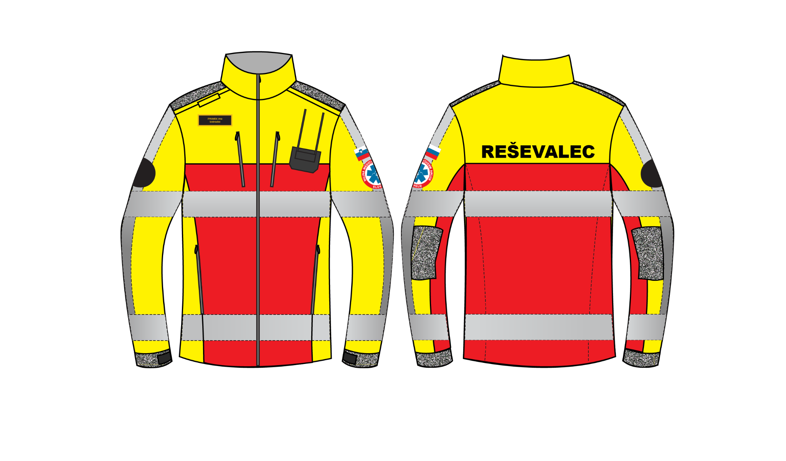
Slika 2: Skica jakne
Tabela 3: Specifikacije za jakno
1.2.2.1. | Barva | Visokovidna fluorescentna rdeča in visokovidna žveplenorumena barva (točna specifikacija barve v točki 1.1.1)
1.2.2.2. | Vidnost | Upoštevanje standarda EN ISO 20471:2013+A1:2016 razred 2, skupaj z zaščitnimi delovnimi hlačami dosega razred 3.  Odsevni trak naj poteka horizontalno čez prsni del in se nadaljuje čez hrbtni del. Trak naj se v isti višini (ko so roke ob telesu) nadaljuje na oba rokava.  Odsevni trak naj poteka horizontalno 5 cm nad spodnjim robom in se nadaljuje čez hrbtni del. Trak naj se v isti višini (ko so roke ob telesu) nadaljuje na oba rokava.  Odsevni trak naj vertikalno poteka po obeh rokavih ob strani od ramenskega dela do odsevnega traku spodaj, vendar ne čez embleme in našitke.
1.2.2.3. | Zaščita (standard materiala) | Verzija EME:  EN ISO 9237 - zagotavljanje zračnosti, ocena: 40 – 120 l/m²/s;  EN ISO 15496:2018 - zagotavljanje odvajanja znoja od telesa (vpijanje znoja - hidrofilne lastnosti - na notranji strani, ocena ≥ 15.000 g/m²/24h)  EN 1149-5 – antistatičnost (opcijsko)  Verzija Softshell:  SIST EN 343: 2003 + A1: 2007 - zaščita materialov in šivov pred padavinami (npr. dež, snežinke), meglo in talno vlago in vetrom  ISO 31092 - odpornost tkanine pri prehodu vodne pare/dihanje: Ret <20m2 Pa/W  ISO 4920 - vodoodbojnost: 3 (WR)  ISO 811 - vodni stolpec: ≥ 10.000 mm  EN 1149-5 – antistatičnost (opcijsko)
1.2.2.4. | Tehnična izvedba | Kroj zagotavlja udobno nošenje, neovirano gibljivost in je prilagojen delu na terenu.  Oblačilo je prilagojeno nošenju pod zaščitno bundo.  Na sprednjem delu se zapenja z zadrgo, ki sega do vrha ovratnika. Pod celotno dolžino zadrge je zaščitna letvica proti drgnjenju.  Ovratnik, stoječ, z odpenjanjem prehaja v fazono (znotraj v črni barvi). Opcijsko skrita kapuca v ovratniku črne barve.  Na levi strani prsi je žep za nošenje radijske postaje širine 13 cm in višine do ekrana zaslona ročne radijske postaje (za ročno radijsko postajo kot je Motorola R7). Nad žepom je trak za zapenjanje, s katerim se prepreči izpadanje radijske postaje ob sklanjanju. Ob ovratniku desno je zanka (širine vsaj 6 cm in višine 2 cm) v barvi oblačila za pripenjanje mikrofona radijske postaje ali detektorja monoksida.  Rokavi so neodstranljivi, v predelu obeh pazduh sta prezračevalni odprtini z zadrgo in mrežico, na dolžini rokava pa sta potegavček in sprimni trak za uravnavanje širine rokava v zapestju. V tem predelu in na komolcih je blago v črni barvi, material pa zagotavlja povečano odpornost na obrabo (zapisano v točki 1.1.).  Spredaj na prsih, desno in levo je »napoleon« žep, ki se zapira z zadrgo, dolžine ≈ 18 cm.  Ob ovratniku levo je zanka (širine vsaj 6 cm in višine 2 cm) v barvi oblačila za pripenjanje mikrofona radijske postaje ali detektorja monoksida.  Spredaj spodaj, desno in levo je notranji žep (zunanji žep skrit v notranjost) z zadrgo dolžine ≈ 18 cm.  V vratni del sta všiti zanka za obešanje in velikostna številka. Etiketa z nazivom proizvajalca, načinom vzdrževanja, letnico izdelave in serijsko številko je našite na notranjo levo stran.
1.2.2.5. | Priporočen material | Material izpolnjuje sledeče splošne zahteve:  - trpežen, udoben za nošenje, lahek; raztegljiv;  - visoko barvno obstojen in stabilen;  - odporen na trganje in obrabo;  - hidrofoben na zunanji strani in hidrofilen na notranji strani oblačila;  - prijeten na dotik in se hitro suši;  - termostabilen.  Verzija EME:  Zunanji material 100 % EME (Elastomultiester) oziroma 100% T400, teža 215 - 235 g/m².  Material zagotavlja raztegljivost za optimalno udobje ob gibanju (STX metoda: po osnovi 25 %, po votku 30 %);  Vodoodbojen na zunanji strani (DWR nanos) oz. vodoodbojnost ocena: 5.  Verzija Softshell:  sestava: 92 % recikliran POLIESTER / 8 % SPANDEX, PET MEMBRANA, 325 g/m2 ±5 %

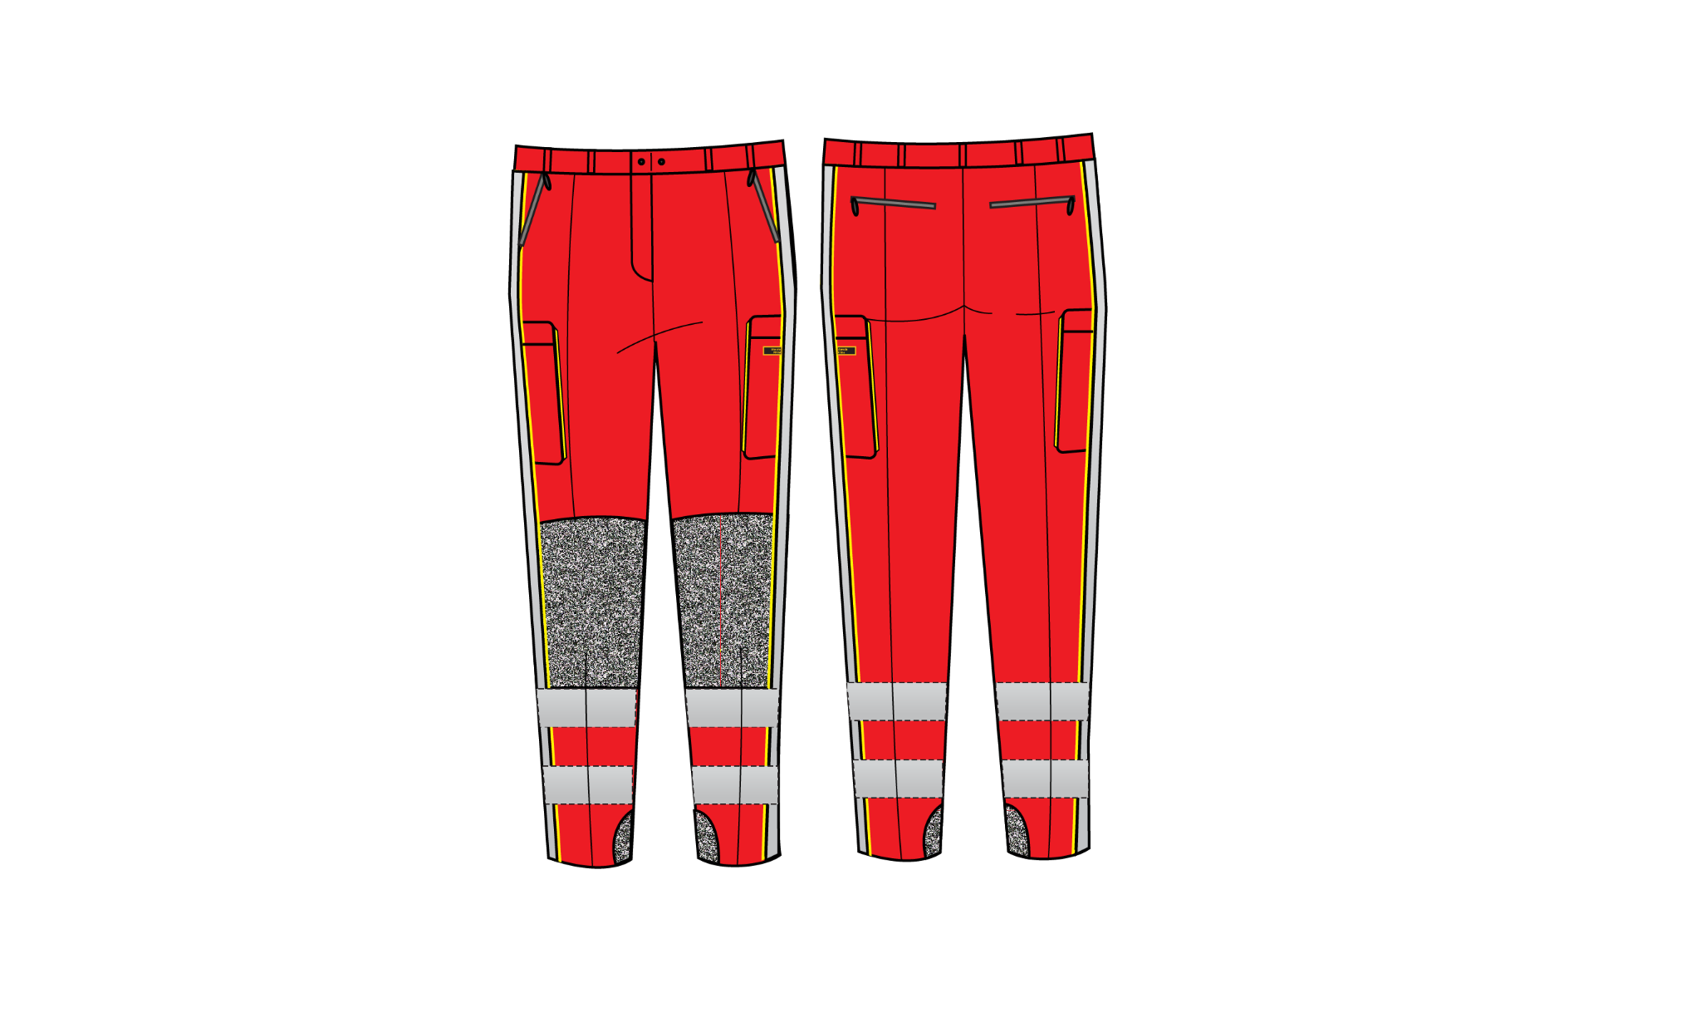
1.2.3. Zaščitne hlače
Slika 3: Skica hlač
Tabela 4: Specifikacije za hlače
1.2.3.1. | Barva | Visokovidna fluorescentna rdeča in visokovidna žveplenorumena barva (točna specifikacija barve v točki 1.1.1)
1.2.3.2. | Vidljivost | Ustreza standardu vidljivosti EN 20471: 2013 razred 1 (v kombinaciji z delovno zaščitnim jopičem ali delovno zaščitno jakno razred 3 po EN 20471: 2013)  Na vsaki hlačnici spodaj (v celotnem obsegu hlačnice) so horizontalno nameščena dva odsevna trakova. Razmik med njima 6 cm. Na vsaki hlačnici ob strani vertikalno poteka odsevni trak, ki je nameščen na rumeni podlagi blaga (širine 6 cm), vendar ne gre čez stranski žep na levi in desni hlačnici.
1.2.3.3. | Zaščita (standard materiala) | EN ISO 9237 - zagotavljanje zračnosti, ocena: 40 – 120 l/m²/s;  EN ISO 15496:2018 - zagotavljanje odvajanja znoja od telesa (vpijanje znoja - hidrofilne lastnosti - na notranji strani, ocena ≥ 15.000 g/m²/24h)  EN 1149-5 – antistatičnost (opcijsko)
1.2.3.4. | Tehnična izvedba | Kroj zagotavlja udobno nošenje, neovirano gibljivost in je prilagojen delu na terenu.  Široke in stabilne zanke za namestitev hlačnega pasu, opisanega v tej prilogi.  Predel pasu je »elastičen« (nekoliko raztegljiv); zapenjanje v pasu z zadrgo in kovinsko zaponko. Opcijsko je elastika pasu nastavljiva z sprimnim trakom.  Zgoraj spredaj 2 × žep za roke (opcijsko na zadrgo), opcijsko zgoraj zadaj 2x žep z zadrgo.  Na levi hlačnici je ob strani žep v velikosti ≈ 21 cm višine in ≈ 19 cm širine. V žep se dostopa z zadrgo ali s sprimnim trakom na ježka (kot npr. Velcro) (če je zadrga vodoravno zgoraj na žepu, dolga ≈ 17 cm). Žep ima ob strani zgubo, da ima žep lahko večji volumen.  Na desni hlačnici je ob strani žep v velikosti ≈ 21 cm višine in ≈ 19 cm širine. V žep se dostopa z zadrgo ali s sprimnim trakom na ježka (kot npr. Velcro) (če je zadrga vodoravno zgoraj na žepu je dolga ≈ 17 cm). Na žepu je našit dodaten žep širine ~ 5 cm in dolžine ~ 16 cm, črne barve (za pisalo). Žep ima ob strani zgubo, da ima žep lahko večji volumen.  Za delo v klečečem položaju prirejen in ojačan kolenski predel (material zapisan v točki 1.1.) Opcijsko v izvedbi žepa na zadrgo, namenjen vstavljanju dodatnih zaščitnih elementov za delo v klečečem položaju.  Hlačnici sta spodaj, na notranji strani ojačani,  Opcijsko se širini hlačnic regulira s sprimnim trakom na ježka (kot npr. Velcro).  Hlače so lahko tudi v zimski izvedbi.  Hlače imajo všito velikostno številko. Etikete z nazivom proizvajalca, načinom vzdrževanja, letnico izdelave in serijsko številko so našite na zadnjem notranjem delu.
1.2.3.5. | Priporočen material | Material izpolnjuje sledeče splošne zahteve:  - trpežen, udoben za nošenje, lahek; raztegljiv;  - visoko barvno obstojen in stabilen;  - odporen na trganje in obrabo;  - hidrofoben na zunanji strani in hidrofilen na notranji strani oblačila;  - prijeten na dotik in se hitro suši;  - termostabilen.  Zunanji material 100 % EME (Elastomultiester), teža 215 - 235 g/m².  Material zagotavlja raztegljivost za optimalno udobje ob gibanju (STX metoda: po osnovi 25 %, po votku 30 %);  Vodoodbojen na zunanji strani (DWR nanos) oz. vodoodbojnost ocena: 5.  Zimske hlače se razlikujejo le po tipu materiala.
1.2.4. Zaščitna obutev
Tabela 5: Specifikacije za zaščitno obutev
1.2.4.1. | Barva | Črna.
1.2.4.2. | Zaščita | CE EN ISO 20345:2011, kategorija S3 tip C HRO-HI-CI-WR-SRC  HRO – odpornost podplata na kontaktno toploto (+300 °C/min);  HI – toplotna izolacija;  CI – izolacija pred mrazom;  WR – vodotesnost celotnega čevlja;  SRC – protizdrsnost (SRA – na tleh iz keramičnih ploščic (voda + detergent) + SRB – na jeklenih tleh z mazivom (glicerin).  DIN EN 61340-4-3:2002 - antistatičnost  Obutev je izdelana z zaščitno kapico in vmesnim podplatom ter ima vodoodbojen zgornji del.
1.2.4.3. | Osnovna funkcio- nalnost | Hitro obuvanje/sezuvanje (kot npr. Rescue Zip).  Individualno uravnavanje prileganja obuvala k nogi.  Prilagoditev obuvala posamezni obliki stopala z izbiro med različnimi, ergonomsko oblikovanimi vložki.  Dolgotrajno nošenje (deli, ki so v neposrednem stiku z nogo so iz nogi prijaznega materiala, ki omogoča zračenje, dobro vpija in izpareva vlago ter se hitro suši).  Odpornost proti krvi in telesnim tekočinam, preprečuje prodor virusom in bakterijam.  Zaščitne kapice ne izvajajo nesprejemljivega pritiska na stopalo, npr. pri klečanju.
1.2.4.4. | Splošne zahteve | Notranja struktura: mrežasta pena obložena z visoko prožno distančno tkanino.  Zamenljiv in pralen vložek (dobavljiv tudi kot artikel za nego in vzdrževanje).  Anatomsko oblikovan notranji podplat.  Zunanji podplat odporen proti obrabi, ne pušča sledi in je profiliran v globini ≥ 2,5 mm.  Za lažje obuvanje je zadaj nameščena zanka.  Višina do 20 cm.  Nizka teža.
1.2.4.5. | Tehnična izvedba | Vodoodporen, odporen na udarce, preprečuje vdor kemikalij in drugih tekočin, protizdrsna guma na podplatu, zaščita pred soncem, da se noga ne pregreva, omogoča izhlapevanje vlage. Povišana obutev za zaščito gležnja.

1.2.5. Rokavice za tehnično reševanje
Tabela 6: Specifikacije za rokavice za tehnično reševanje
1.2.5.1. | Zaščita | Ustreza vsaj enemu od standardov:  EN 388: 2016 - zaščita pred mehanskimi tveganji zaradi obrabe, urezninami, raztrganine, predrtje in če je primerno, udarcev.  EN ISO 13997 - zaščita pred predmeti z ostrim robom med enim samim stikom pod različno silo.  EN ISO 374-1 - zaščita pred kemikalijami in mikroorganizmi
1.2.5.2. | Osnovna funkcio- nalnost | Zaščito pred mehanskimi nevarnostmi. Zaščito pred kontaktno toploto. Odpornost na goriva in olja. Dobro prileganje. Dober oprijem. Dober otipni občutek. Enostavno nameščanje/snemanje (tudi ob sočasni uporabi rokavic za zaščito pred okužbami).
1.2.5.3. | Tehnična izvedba | So lahke in zračne. Dodatne aplikacije na členkih in hrbtišču za zaščito pred udarci. Manšeta za zaščito pred drobci stekla in umazanijo. Kazalec prilagojen za delo z zaslonom na dotik. Notranja zanka z D-obročkom za karabin za pritrditev rokavic na pas za zaščitne hlače.  Visokozmogljive rokavice z zaščito pred udarci, rezanjem, imajo taktilni občutek in oprijem. So brezšivne pletene rokavice izdelane iz visoko zmogljive kombinacije HPPE, fiberglasa, najlona in spandexa. Dlan je sestavljen iz rdečega nitrila z izrednim oprijemom, hrbtni del roke in prsti so opremljeni z ščitniki pred udarci  Opcijsko na trakcu za prilagajanje širine logotip NMP Slovenija in napis NMP Slovenija.

1.2.6. Zaščitna čelada s svetilko in vizirjem
Tabela 7: Specifikacije za čelado s svetilko in vezirjem
1.2.6.1. | Barva | Fotoluminescentna rumena.
1.2.6.2. | Zaščita | EN 16473:2014 (technical rescue Type A) - zaščita pred mehanskimi udarci in preboji, ognjem, toploto ter električnimi in kemičnimi nevarnostmi  EN12492 - zaščita pred udarci (absorbcija šoka), preboji, zagotavlja zadostno pokritost glave, široko vidno polje ter ustrezen sistem za pritrjevanje
1.2.6.3. | Osnovna funkcio- nalnost | Ustreza zahtevam za zaščito pred tveganji v različnih intervencijskih situacijah. Zasnovana za čim več udobja ob nošenju (tudi dolgotrajnem). Kompaktna, lahka, opcijsko prezračevana in hitro individualno prilagodljiva. Vsi deli čelade, ki lahko pridejo v stik s kožo, so iz zdravju neškodljivih in za kožo ne dražljivih materialov. Posamezni deli čelade so v primeru poškodbe enostavno zamenljivi.
1.2.6.4. | Splošne zahteve | Zunanja lupina je oblikovana tako, da ščiti glavo. Noben del čelade, ki pride v stik z glavo, ne sme imeti ostrih robov ali delov, ki bi lahko povzročali nelagodje ali celo poškodbe. Notranja košara, hitro nastavljiva po obsegu (od zunaj z vrtljivim gumbom) in višini ter oblazinjena z mehko prevleko za optimalno blaženje udarcev. Integriran vizir, najmanj za zaščito oči, nastavljiv po višini in globini, ki se ne rosi, je odporen na praske in z UV filtrom. Tritočkovni, po dolžini nastavljiv podbradni trak z zaskočno sponko, ki omogoča hitro sprostitev. Integrirana svetilka s kratkim in dolgim snopom in skupno močjo svetlobe ≈ 250 lumnov ali več, več urno svetilnostjo pri srednji svetilnosti in zaščito IP67.  Teža čelade z dodatki: ≈ 1,5 kg ali manj.  Modularna izvedba omogoča integracijo druge dodatne opreme, npr. sistema za prostoročno komunikacijo.  Priložena zaščitna tekstilna vreča za shranjevanje.
1.2.6.5. | Tehnična izvedba | Visokokakovostni vizir za zaščito oči  100-odstotno ultravijolična stabilna termoplastična školjka
1.2.6.6. | Oznake | Na čeladi logotip NMP Slovenija in napis enote/zavoda.

1.3. Delovna oprema
1.3.1. Jopica
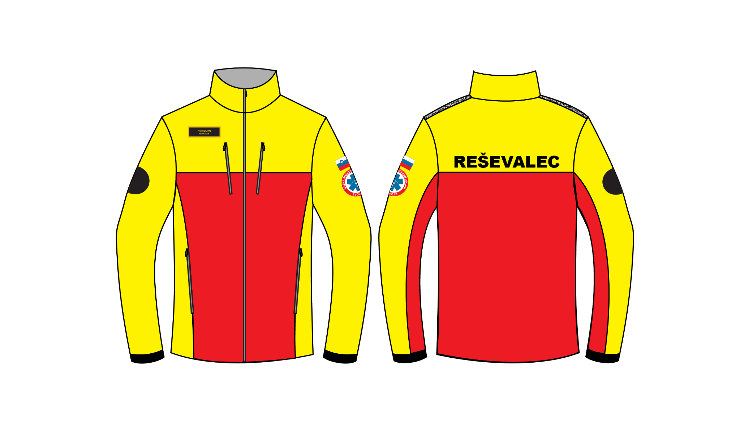
Slika 4: Skica jopice

Tabela 8: Specifikacije za jopico
1.3.1.1. | Barva | Visokovidna fluorescentna rdeča in visokovidna žveplenorumena barva (točna specifikacija barve v točki 1.1.1)
1.3.1.2. | Tehnična izvedba | Povečano vidnost. Primerno odpornost pred vremenskimi vplivi (zaščita pred mrazom). Primerno sproščanje/odvajanje vlage. Antistatičnost. Zaščito pred UV sončnim sevanjem (opcija). Obstojnost na kemikalije (opcija). Zaščito pred bakterijami, virusi in kontaminacijo s krvjo in drugimi telesnimi tekočinami/izločki (opcija).  Kroj zagotavlja udobno nošenje, neovirano gibljivost in je prilagojen delu na terenu.  Oblačilo je prilagojeno nošenju pod zaščitno jakno (letno ali zimsko).  Na sprednjem delu se zapira z zadrgo, ki sega do vrha ovratnika.  Ovratnik, stoječ, z odpenjanjem prehaja v fazono (znotraj v črni barvi).  Rokavi so neodstranljivi, v predelu zapestja je blago v črni barvi (zapisano v točki 1.1.), lahko tudi v izvedbi elastične manšete.  Spredaj na prsih, vsaj en »napoleon« žep (desno), ki se zapira z zadrgo.  Spredaj spodaj, desno in levo je notranji žep (zunanji žep skrit v notranjost) z zadrgo, v notranjosti črne barve.  V vratni del sta všiti zanka za obešanje in velikostna številka. Etiketa z nazivom proizvajalca, načinom vzdrževanja, letnico izdelave in serijsko številko je všita v levem sestavnem šivu.
1.3.1.3. | Priporočen material | Material izpolnjuje sledeče splošne zahteve: trpežen, udoben za nošenje, lahek, raztegljiv;  visoko barvno obstojen in stabilen; odporen na trganje in obrabo; hidrofilen na notranji strani oblačila; prijeten na dotik in se hitro suši; termostabilen.  Sestava: mešanica poliestra in elastana (npr. 98 % poliester in 2 % elastan)  Teža: 300 – 320 g/m²

1.3.2. Taktični brezrokavnik
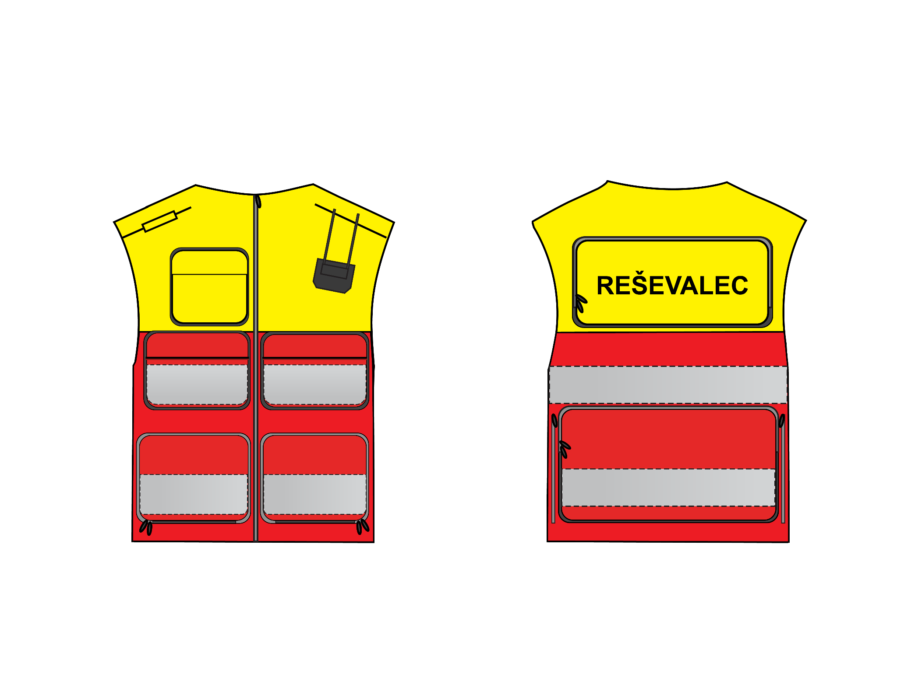
Slika 5: Skica jopice
Tabela 9: Specifikacije za taktični brezrokavnik
1.3.2.1. | Barva | Visokovidna fluorescentna rdeča in visokovidna žveplenorumena barva (točna specifikacija barve v točki 1.1.1)
1.3.2.2. | Vidnost | Upoštevanje standarda EN ISO 20471:2013+A1:2016 razred 1, skupaj z zaščitnimi delovnimi hlačami dosega razred 2.
1.3.2.3. | Zaščita (standard materiala) | Verzija zimska jakna:  SIST EN 343: 2003 + A1: 2007 - zaščita materialov in šivov pred padavinami (npr. dež, snežinke), meglo in talno vlago in vetrom  EN 11612, EN 11611 - zaščita pred vročino in toploto  EN 1149-5 - antistatičnost  EN ISO 9237 - zagotavljanje zračnosti (opcijsko)  EN 14058 - zaščito pred vplivi hladnega okolja s temperaturami nad -5°C, vlažnosti in vetra (opcijsko)  Verzija EME:  EN ISO 9237 - zagotavljanje zračnosti, ocena: 40 – 120 l/m²/s;  EN ISO 15496:2018 - zagotavljanje odvajanja znoja od telesa (vpijanje znoja - hidrofilne lastnosti - na notranji strani, ocena ≥ 15.000 g/m²/24h)  EN 1149-5 – antistatičnost (opcijsko)
1.3.2.4. | Tehnična izvedba | Prilagojena delu na terenu ter omogoča udobno nošenje in gibanje.  Spredaj ima pet žepov za skladiščenje materiala.  Na levi strani prsi je žep za nošenje radijske postaje širine 13 cm in višine do ekrana zaslona ročne radijske postaje (za ročno radijsko postajo kot je Motorola R7). Nad žepom je trak za zapenjanje, s katerim se prepreči izpadanje radijske postaje ob sklanjanju. Ob ovratniku desno je zanka (širine vsaj 6 cm in višine 2 cm) v barvi oblačila za pripenjanje mikrofona radijske postaje ali detektorja monoksida.  Hrbtna stran ima spodaj večji žep za skladiščenje materiala ter žep pod spodnjim žepom, zgoraj manjši žep.  V vratni del sta všiti zanka za obešanje in velikostna številka. Etiketa z nazivom proizvajalca, načinom vzdrževanja, letnico izdelave in serijsko številko je našita na levi notranji strani.
1.3.2.5. | Priporočen material | Verzija zimska jakna:  1. Plast – sestava vrhnjega materiala: 100 % PA 6.6  vezava: RIPSTOP  Teža: 55g/m²  2. Snemljiva plast – sestava izolacijske plasti: izolacijska bikomponentna netkana tekstilija iz 100% poliestra (vlakna spiralno vita, prožna) v kombinaciji s 100% polipropilenom (aluminiziran)  Debelina: ≥ 19 mm  Toplotna odpornost Rct ( m²K/W ): ≥ 0,32  Prešitje: trapezno  Verzija EME:  Zunanji material 100 % EME (Elastomultiester), teža 215 - 235 g/m².  Material zagotavlja raztegljivost za optimalno udobje ob gibanju (STX metoda: po osnovi 25 %, po votku 30 %);  Vodoodbojen (hidrofoben) na zunanji strani (DWR nanos) oz. vodoodbojnost ocena: 5.

1.3.3. Majica s kratkimi ali dolgimi rokavi
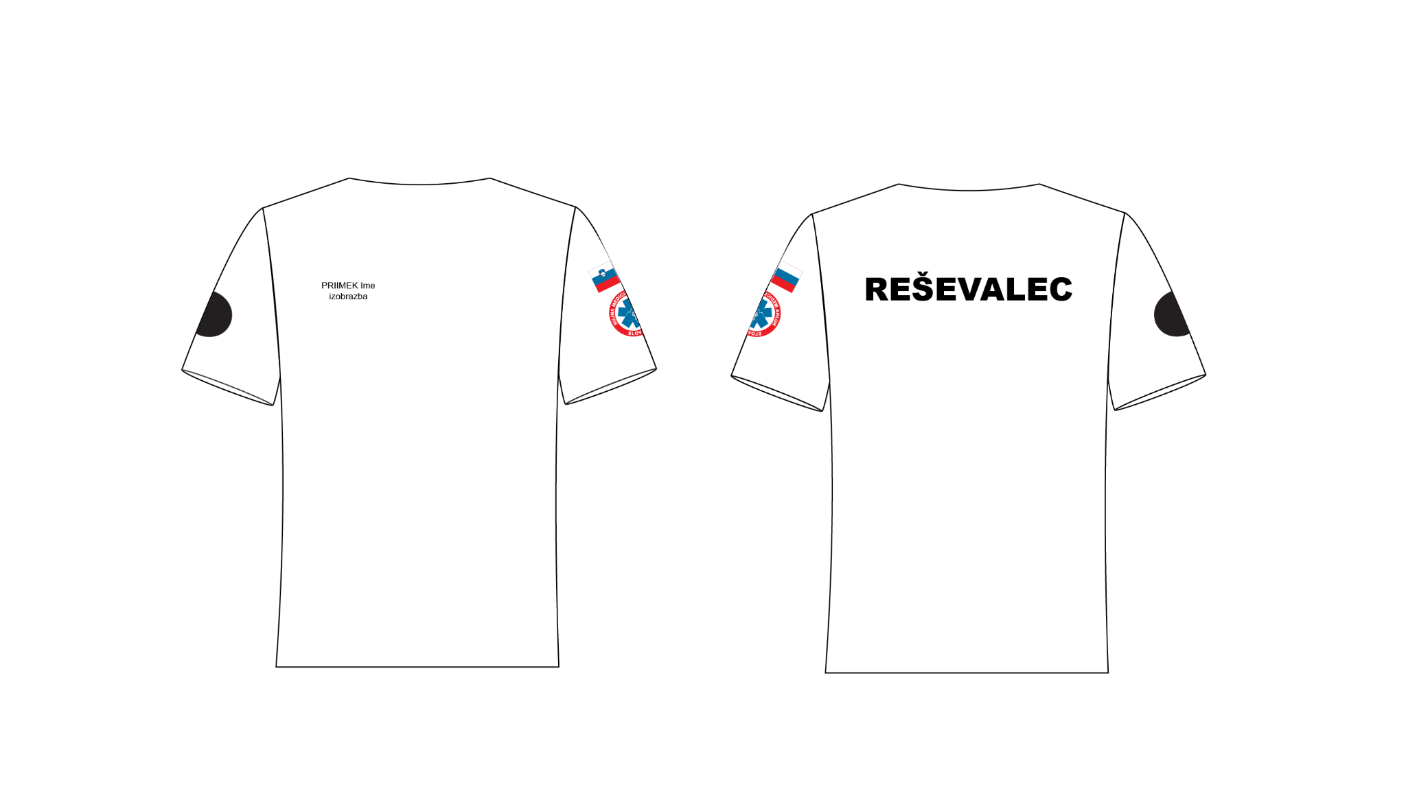
Slika 6: Skica bele T-shirt majice za izvajanje službe NMP
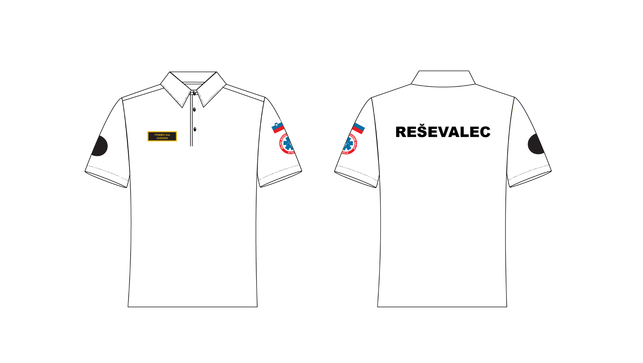
Slika 7: Skica bele polo majice za izvajanje službe NMP (opcija)
Tabela 10: Specifikacije za majico
1.3.3.1. | Barva | Bela barva (točna specifikacija barve v točki 1.1.1)
1.3.3.2. | Zaščita/higiena | Odstotek zmanjšanja bakterij po 50 pranjih: najmanj 95 %
1.3.3.3. | Tehnična izvedba | Kroj omogoča neovirano gibljivost in je prilagojen delu na terenu.  Podaljšan kroj (sega čez bok uporabnika) zaradi urejenosti ter omogočati nošenje majice v hlačah.  Kratka majica: rokavi naj bodo pribl. 1⁄4 dolgih rokavov.  Dolga majica: Rokavi ne smejo ovirati dela.  Vrsta majice: navadna majica: okrogel ovratnik ali polo majica: ovratnik z gumbi (Polo ali Mock-Neck ovratnik: okrogel, pol povišan, elastičen, vratu prilegajoč).  Različnih velikosti (standardne ali unisex).
1.3.3.4. | Priporočen material | Material izpolnjuje sledeče splošne zahteve:  trpežen, udoben za nošenje, lahek, raztegljiv, visoko barvno obstojen in stabilen, odporen na trganje in obrabo, termostabilen, neprosojen.  Kratka majica: sestava: 95% bombaža (± 5 %) in 5 % elastana (±5 %) gostota tkanja 180 g/m² (± 5 %).  Dolga majica: sestava: 95% bombaža (± 5 %) in 5 % elastana (±5 %) gostota tkanja 210 - 220 g/m² (± 5 %).

1.3.4. Delovna obutev
Tabela 11: Specifikacije za delovno obutev
1.3.4.1. | Splošne zahteve | Delovna obutev po enakih specifikacijah kot v točki 1.2.4 Zaščitna obutev. Odstopa lahko v nižji višini čevlja.

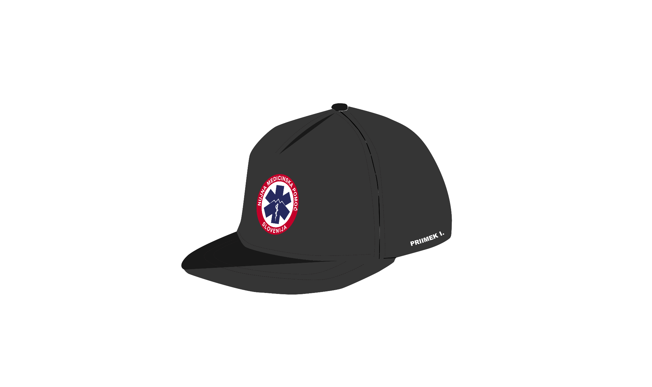
1.3.5. Kapa - letna
Slika 8: Skica letne kape
Tabela 12: Specifikacije za letno kapo
1.3.5.1. | Barva | Črna barva
1.3.5.2. | Tehnična izvedba | Klasična kapa lahko na prepogljiv šilt, šivi izvedeni tako, da zdržijo normalna natezanja, zaključki šivov so čvrsto izdelani, notranji šivi takšni, da ne povzročajo osipanja tkanine, univerzalna velikost z možnostjo nastavitve.
1.3.5.3. | Oznake | Logotip NMP na sprednjem sredinskem delu kape, ime priimek na levi strani, ime enote/zavoda na desni strani. Napisi višine 0.6 do 0.8 cm.
1.3.5.4. | Priporočen material | sestava: 100 % EME  površinska masa: 215 – 235 g/m ±5 %

1.3.6. Kapa - zimska
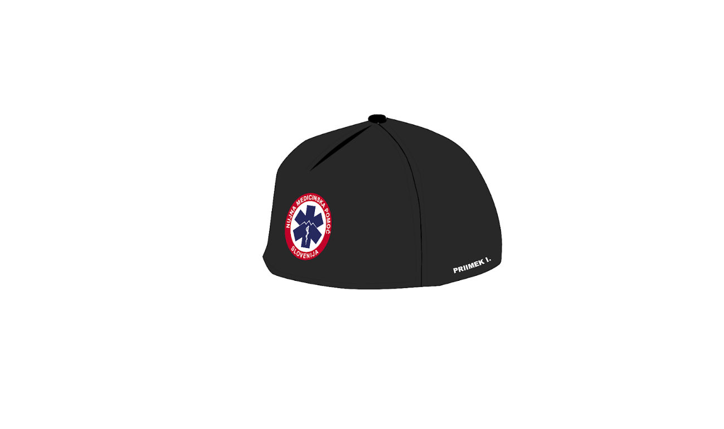
Slika 9: Skica zimske kape

Tabela 13: Specifikacije za zimsko kapo
1.3.6.1. | Barva | črna
1.3.6.2. | Tehnična izvedba | Klasična kapa, šivi so izvedeni tako, da zdržijo normalna natezanja, zaključki šivov so čvrsto izdelani, kapa je na voljo v več velikostih. Kapa je podložena s termo velur tkanino črne barve.
1.3.6.3. | Oznake | Logotip NMP na sprednjem sredinskem delu kape, ime priimek na levi strani, ime enote/zavoda na desni strani. Napisi višine 0.6 do 0.8 cm.
1.3.6.4. | Priporočen material | sestava: 62 % AKRIL / 38 % POLIESTER ali podobno

1.3.7. Pas
Tabela 14: Specifikacije za pas
1.3.7.1. | Barva | Črna barva
1.3.7.2. | Material | Sestava: 100 % poliester ali najlon
1.3.7.3. | Tehnična izvedba | Pas je sestavljen iz dveh delov:  - prvi del je spodnji pas katerega si uporabnik namesti skozi zanke na hlačah. Je brezstopenjsko nastavljiv po obsegu in se pritrja z velcro trakom.  - drugi del je zgornji pas se na spodnjega pritrdi z metodo sprimnega traku (velcro). Drugi del pasu ima plastično varnostno zaponko ter več zank za pritrjevanje opreme (svetilka...).  Zgornji in spodnji pas je individualno (brezstopenjsko) nastavljiv po dolžini.  Pas ima približno 50 mm širok, pas je na voljo v različnih velikostih.

1.3.8. Oznake imena in priimkov
Primer označevanja na zgornjih oblačilih (označevanje imena in naziva zdravstvenih delavcev se ureja po tretjem odstavku 23. člena ZPacP - glej točko 1.1.2. istoimenske priloge).
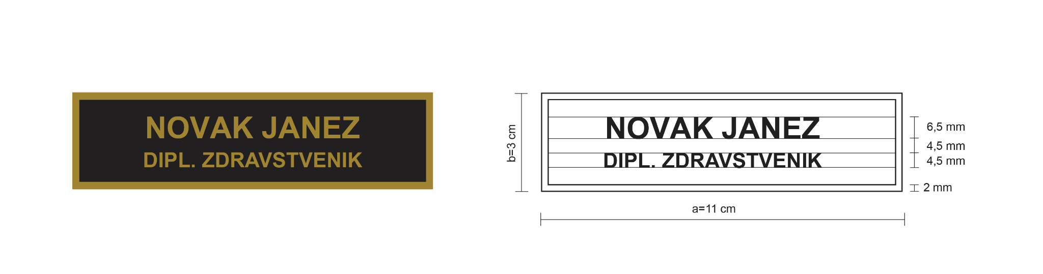
Primer označevanja na spodnjih oblačilih (označevanje se lahko izvede na všitku znotraj hlač):
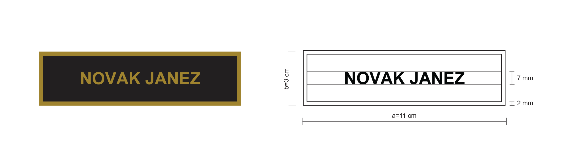
1.3.9. Oprema za izredne razmere
1.3.9.1. | Barva | Z brezrokavniki rumene barve (RAL 1016) so označeni:  - vodja intervencije NMP,  - vodja primarne triaže, ki ima na ki ima na sprednjem in zadnjem delu brezrokavniku še kvadratke temnejšega odtenka in  - vodja mesta zdravstvene obravnave, ki ima na sprednjem in zadnjem delu brezrokavniku še kvadratke svetlejšega odtenka.  Z brezrokavnikom zelene barve (RAL 6032) je označen koordinator prevozov.  Z brezrokavnikom zelene barve (RAL 6032), ki ima na sprednjem in zadnjem delu še kvadratke svetlejšega odtenka, je označen prometnik.  Z brezrokavniki sive barve (RAL 7010) so označeni vodje sektorjev.  Odsevni trakovi so v srebrnozeleni kombinaciji (opcijsko).
1.3.9.2. | Oznake | Opis funkcije spredaj manjše in na hrbtu večje. Napisi so lahko snemljivi (npr. na način Velcro pritrjevanja). Napisi sledijo poimenovanjem v aktualnih smernicah za delovanje sistema nujne medicinske pomoči v množičnih nesrečah.

1.4. Balistična zaščita
1.4.1. Nosilec balistične zaščite
Tabela 15: Specifikacije za nosilec balistične zaščite
1.4.1.1. | Barva | Črna.
1.4.1.2. | Tehnična izvedba | Nosilec balistične zaščite se izdeluje v različnih standardnih velikostih.  Unisex (primeren za uporabo s strani žensk in moških).  Na notranji strani nosilca balistične zaščite je všita etiketa oziroma več etiket, iz katerih bodo razvidni sledeči podatki:  - proizvajalec,  - ime/model izdelka,  - velikost,  - letnica proizvodnje (mesec/leto izdelave),  - surovinski sestav materiala,  - način in navodilo o vzdrževanju (piktogrami) ter  - morebitni drugi podatki in opozorila proizvajalca.  Nosilec balistične zaščite je v sestavljen iz treh posamičnih delov zadnji del, sprednji levi del in desni levi del), ki jih s pomočjo zapenjanja z ježki, zadrgo in trakovi, sestavimo v celoto. Dodatno ga z elastičnim pasom učvrstimo k telesu. Ima sistem MOLLE za pritrjevanje dodatnih torbic.  Na desnem razširjenem delu je po vertikalni liniji postavljen žep, ki se zapira z zadrgo in služi za vstavitev balistične plošče – dimenzije 25 x 30 cm.  V zadnjem hrbtnem delu je vertikalno izdelan žep z zadrgo 6 mm - pokrit z letvico, ki služi za vstavitev trde zaščitne balistične plošče – dimenzije 25 x 30 cm.  Omogoča dodajanje trdih oklepnih plošč spredaj in zadaj.  Je prožen, tanek (≈ 7mm) in ga je možno dobro prilagajati različnim telesnim konstitucijam.  Primeren za dolgotrajno nošenje.  Odporen na vodo in znoj.  Termodinamičen.
1.4.1.3. | Oznake | Velcro: spredaj in zadaj (za pritrditev reflektivnih trakov in reflektivnega napis NMP ali logotip NMP

1.4.2. Mehka in trda balistična zaščita
Tabela 16: Specifikacije za balistično ploščo
1.4.2.1. | Zaščita | Mehka balistična zaščita  Balistična zaščita (TR SK-1 (3/2008 z dopolnitvami 10/2008 in 09/2009)):  - z dovoljeno travmo (Blunt Trauma) do 44 mm  - priporočeno z dodatno zaščito pred izstrelki kalibra 7,62 x 25 mm Tokarev; krogla FMJ, hitrost 450m/s (+/-10 m/s)*  Zaščita pred vbodi (NIJ 0115.00):  - nož P1  - E1=9 J, do 10 mm penetracije  - E2=18 J, do 20 mm penetracije  Trda balistična zaščita*  Balistična zaščita (NIJ 0101.06 III ICW):  - stopnja zaščite je namenjena zaustavljanju neoklepnih puškinih streliv, kot je 7,62 x 51 mm NATO FMJ (Full Metal Jacket), s hitrostjo približno 847 m/s  - ICW (in conjunciton with) - označuje, da ta balistična plošča ni samostojno učinkovita in je uporabljena v kombinaciji z mehkim balističnim vložkom, kar omogoča fleksibilno in lažjo zaščito
1.4.2.2. | Tehnična izvedba | Mehka balistična zaščita  Zaščitni vložek ob uporabnikovem gibanju (sedenje, hoja, tek, vstajanje, vožnja itd.) ostane na svojem mestu in ohraniti svojo obliko. Zaščitni vložki se izdelujejo po individualnih merah nosilcev balističnih plošč, znotraj standardnih velikosti od 2XS do 5XL. Sestavljena je iz prsnega in hrbtnega dela. Prilagojen je tako, da se prilega površini notranjega dela nosilca balistične zaščite.  Tanke zasnove, debelina ne sme presegati 8,5mm +10 %. Lahka  Zaščitena pred tekočinami, kot sta voda in olje.  Odporna na mraz in vročino.  Odporna na padce po NIJ 0101.06.  Trda balistična zaščita*  Uporaba v kombinaciji z mehko balistiko (ICW). Lahek za nošenje.
*uporaba je opcijska, a omogoča boljšo zaščito

1.4.3. Čelada z balistično zaščito
Tabela 17: Specifikacije za čelado z balistično zaščito
1.4.3.1. | Barva | Črna.
1.4.3.2. | Zaščita | NIJ 0106.01 z grožnjami IIIA 0101.06: .44 magnum in .357 SIG ali enakovredno;  NIJ 0106.01 z grožnjami IIIA 0108.01: .44 magnum in 9 mm FMJ ali enakovredno;  V50 STANAG 2920: 660 m/s.
1.4.3.3. | Tehnična izvedba | Zagotavlja 50 % zmanjšanje deformacije hrbtne strani (BFD) proti kalibru 9 mm (HPW-TP-0401.01B IIIA).  Izdelana iz visoko zmogljivih kevlar aramidnih vlaken.  Model z visokim izrezom.  Notranje oblazinjenje (za zmanjšanje učinka travme zaradi topih udarcev in boljše udobje) je iz spominske pene, z možnostjo prilagajanja.  Zapenjanje in nastavitev s sistemom BOA-FIT.  Na sprednji strani nosilec združljiv z nosilci Wilcox G24, na straneh tirnice združljive s 3m Peltor, Sordin, Ops-core AMP arms, Earmor in Unity Tactical rail adapterji.  Majhna teža: ≤ 1,45 kg.  Odporna na temperaturo.  Odporna na tekočine in olja.  Odporna na padce.
1.4.3.4. | Splošne zahteve | Velikosti: M, L, XL in XXL

1.5. Zaščitna oprema za potrebe reševalca motorista

1.5.1. Jakna
Tabela 18: Specifikacije za motoristično jakno
1.5.1.1. | Priporočena barva* | Priporočena visokovidna fluorescentna rdeča in visokovidna žveplenorumena barva (točna specifikacija barve v točki 1.1.1). Barva glede na dobavljivost.
1.5.1.2. | Vidnost | Upoštevanje standarda EN ISO 20471:2013+A1:2016 razred 2, skupaj z zaščitnimi delovnimi hlačami dosega razred 3.  Priporočena uporaba visokovidnih barv in odsevnih trakov.
1.5.1.3. | Zaščita | EN 13595-1: 2002 - ključne zahteve standarda so naslednje:  Mehanska zaščita: Oblačila zagotavljajo ustrezno odpornost na obrabo in poškodbe pri drsenju po cestišču, da zmanjšajo tveganje za odrgnine in poškodbe kože. Oblačila so izdelana iz materialov, ki so odporni proti obrabi, trganju in predrtju.  Zaščita pred udarci: Oblačila vključujejo zaščitne elemente, ki varujejo ključne dele telesa, kot so ramena, komolci, kolki in kolena, pred udarci med padcem.  Termalna odpornost: Materiali, iz katerih so oblačila izdelana, prenašajo toplotni šok ali trenje brez taljenja ali vnetja, kar je pomembno, če pride do daljšega drsenja po cesti.  Udobje in ergonomija: Oblačila so zasnovana tako, da ne omejujejo gibanja uporabnika, kar je bistveno za varno upravljanje motornega vozila. Prav tako omogočajo ustrezno prezračevanje.  Vidnost: Za službe, ki delujejo v nujnih primerih, so pomembni odsevni in signalni elementi na oblačilih, da so vozniki motorjev bolje vidni drugim udeležencem v prometu.
1.5.1.4. | Osnovna funkcio- nalnost | Dobro vidnost. Zaščito pred vremenskimi vplivi (dež/sneg, veter, mraz – v kombinaciji z vložkom/jopico). Dobro sproščanje/ odvajanje vlage in toplote (zračnost). Antistatičnost. Zaščito pred UV sončnim sevanjem (opcija). Obstojnost na kemikalije (opcija). Zaščito pred bakterijami, virusi in kontaminacijo s krvjo in drugimi telesnimi tekočinami/izločki (opcija).
1.5.1.5. | Tehnična izvedba | Oprema vključuje zaščito ključnih delov telesa (ramena, komolci), odporna proti udarcem.  Oblačila zagotavljajo visoko vidljivost s signalnimi in odsevnimi elementi.  Upoštevati je treba udobje uporabnikov za nemoteno opravljanje nalog.  Kombinezon je izdelan tako, da je pri močnem dežju najmanj eno uro popolnoma vodotesen. Testna metoda: 1-urna simulacija dežja od zgoraj (12 l/min) in od strani (2x4 l/min). Kombinezon je vodotesen tudi po 10 pranjih. Na vsakem izdelku (jopič in hlače) je všita etiketa, iz katere je razvidna velikostna številka.
1.5.1.6. | Priporočen material | Material izpolnjuje sledeče splošne zahteve:  - robusten in lahek;  - visoko barvno obstojen in stabilen;  - odporen na trganje in obrabo;  - prijeten na dotik in se hitro suši;  - termostabilen.  Šivi so varjeni oz. lepljeni, ter nudijo vodotesnost.  Zadrge so nepremočljive.  Sestava vrhnjega dela materiala je Cordura 500 ali enakovredno.

1.5.2. Hlače
Tabela 19: Specifikacije za motoristične hlače
1.5.2.1. | Priporočena barva* | Priporočena visokovidna fluorescentna rdeča in visokovidna žveplenorumena barva (točna specifikacija barve v točki 1.1.1). Barva glede na dobavljivost.
1.5.2.2. | Vidnost | Upoštevanje standarda EN ISO 20471:2013+A1:2016 razred 2, skupaj z zaščitnimi delovnimi hlačami dosega razred 3.  Priporočena uporaba visokovidnih barv in odsevnih trakov.
1.5.2.3. | Zaščita | EN 13595-1: 2002 (enako kot v zgornji točki)
1.5.2.4. | Osnovna funkcio- nalnost | Dobra vidnost. Zaščita pred vremenskimi vplivi (dež/sneg, veter, mraz – v kombinaciji z vložkom/jopico). Dobro sproščanje/ odvajanje vlage in toplote (zračnost). Antistatičnost. Zaščita pred UV sončnim sevanjem (opcija). Obstojnost na kemikalije (opcija). Zaščito pred bakterijami, virusi in kontaminacijo s krvjo in drugimi telesnimi tekočinami/izločki (opcija).
1.5.2.5. | Tehnična izvedba | Hlače se na jopič pripnejo z zadrgo.  Na hlačah so ojačitve na zadnjici, bokih, kolenih in delno na dolžini. Kombinezon je podložen s termo podlogo, ki je v model vpeta z deljivo zadrgo. Podlaga je snemljiva.  Kombinezon ima vdelane zračnike izvedene z zadrgami. Zaščitne obloge lahko pri čiščenju odstranimo iz kombinezona. Na kombinezon so našiti srebrni odsevni trakovi.

1.5.3. Telovnik
Tabela 20: Specifikacije za motoristični telovnik
1.5.3.1. | Barva | Visokovidna žveplenorumena barva (točna specifikacija barve v točki 1.1.1)
1.5.3.2. | Ostalo | Enako kot telovnik v točki 1.3.2
1.5.3.3. | Varnost | Varnostni Airbag jopič za zunanjo uporabo (oblečen nad motoristično jakno) in črne barve za notranjo uporabo (oblečen pod jakno) z brezžično-bluetooth povezavo in aktivacijo pri padcu z motornega kolesa.

1.5.4. Majica
Specifikacije enake kot točka 1.3.3. istoimenske priloge.

1.5.5. Obutev
Tabela 21: Specifikacije za motoristično obutev
1.5.5.1. | Barva | Črna
1.5.5.2. | Tehnična izvedba | Visok ali polpovišan model, z vodoodporno membrano Gore Tex, podplat za turni in off-road teren z dobrim oprijemom, ojačitve na goleni, gležnju, prstih in peti.

1.5.6. Podkapa
Tabela 22: Specifikacije za motoristično podkapo
1.5.6.1. | Barva | Črna
1.5.6.2. | Tehnična izvedba | Letna: antibakterijska tkanina, ki zagotavlja ohranjanje optimalne telesne temperature in odvajanje vlage. Brezšivna zasnova za udobno nošenje.  Zimska: Podkapa z protivetrovno membrano z visoko zaščito pred vetrom in mrazom, ki omogoča uravnavanje temperature in odvajanje vlage. Zgornji del podkape izdelan iz elastičnega zračnega materiala in proti vetru odporen material na predelu vratu in zgornjega dela prsi.

1.5.7. Motoristična čelada
Tabela 23: Specifikacije za motoristično čelado
1.5.7.1. | Barva | Visokovidna žveplenorumena barva ali približek.
1.5.7.2. | Zaščita | ECE R 22/05 - ključne zahteve in lastnosti:  Udarne lastnosti: Čelada prenese teste, ki simulirajo udarce v različnih točkah na površini čelade (spredaj, zadaj, zgoraj in na straneh), pri čemer čelada absorbira dovolj energije, da zmanjša tveganje za poškodbo glave. Ta test zagotavlja, da čelada ščiti glavo pred hudimi poškodbami v primeru nesreče.  Test predrtja: Čelada je odporna na ostre predmete, da prepreči predrtje. To je ključna lastnost, saj v primeru padca ali nesreče glava ne sme biti izpostavljena ostrim predmetom.  Sistem za pritrjevanje: Sistem za pritrjevanje (običajno pašček pod brado) je zasnovan tako, da zadrži čelado na mestu tudi ob močnem udarcu ali nenadnem premiku. Testi preizkušajo trdnost in zanesljivost tega sistema.  Vidno polje: Čelada zagotavlja dovolj širok zorni kot, da uporabniku omogočajo dober periferni vid. Ozek vidni kot bi lahko zmanjšal sposobnost opazovanja nevarnosti.  Vizirji (zaščita oči): Če čelada vključuje vizir, je ta izdelan iz materiala, odpornega proti praskam in udarcem, da ščiti oči pred prahom, insekti ali majhnimi delci. Vizir zagotavlja jasen vid brez popačenja in zaščito pred UV žarki.  Udobje in teža: ECE R 22/05 standard določa tudi zahteve glede udobja in teže čelade, da se zagotovi dolgotrajno nošenje brez nepotrebnega pritiska na vrat ali glavo.  Preizkus trpežnosti pri različnih temperaturah: Čelada ohranja zaščitne lastnosti pri visokih in nizkih temperaturah ter v vlažnih razmerah, da so učinkovite v vseh vremenskih pogojih.  Označevanje: Čelada, ki ustreza standardu ECE R 22/05, je označena z uradnim znakom in dodatnimi informacijami, kot so velikost, tip čelade, certifikat, datum izdelave itd.
1.5.7.3. | Komunikacija | Bluetooth in/ali radijsko povezavo z povezovalnim kablom.

1.5.8. Motoristične rokavice
Tabela 24: Specifikacije za motoristične rokavice
1.5.8.1. | Zaščita | EN 13594:2015 - za zaščito členkov
1.5.8.2. | Tehnična izvedba | Letna podkapa: antibakterijska tkanina, ki zagotavlja ohranjanje optimalne telesne temperature in odvajanje vlage. Brezšivna zasnova za udobno nošenje.  Podkapa z protivetrovno membrano z visoko zaščito pred vetrom in mrazom, ki omogoča uravnavanje temperature in odvajanje vlage. Zgornji del podkape izdelan iz elastičnega zračnega materiala in proti vetru odporen material na predelu vratu in zgornjega dela prsi.

1.6. Seznam, količina ter menjava delovne in zaščitne opreme za izvajanje zunajbolnišnične službe NMP

Tabela 25: Seznam, količina in menjava opreme
Oprema člana MoE NRV, VUZ
št. | zaščitna oprema | število kosov | menjava v letih
1. | Majica s kratki rokavi | 4 | 1*
2. | Majica z dolgimi rokavi | 4 | 1*
3. | Zaščitne hlače - letne | 4 | 2*
4. | Zaščitna jakna - zimska | 1 | 4*
5. | Zaščitna jakna - letna | 1 | 4*
6. | Termo jopica | 1 | 4*
7. | Dvojni pas za delovne hlače | 1 | 4*
8. | Taktični brezrokavnik | 1** | 4*
9. | Letna kapa | 1 | 6*
10. | Zimska kapa | 1 | 6*
11. | Rokavice za tehnično reševanje | 1 | 4*
12. | Zaščitna obutev | 1 | 3*
Dodatna oprema za motorista reševalca:
št. | zaščitna oprema | število kosov | menjava v letih
1. | Motoristična čelada | 1 | 4*
2. | Motoristične hlače | 1 | 2*
3. | Motoristična jakna | 1 | 4*
4. | Motoristični škornji | 1 | 4*
5. | Majica proti potenju | 4 | 2*
6. | Zaščitni brezrokavnik (airbag) | 1 | 4*
7. | Motoristične rokavice letne | 2 | 4*
8. | Motoristične rokavice zimske | 1 | 4*
9. | Podkapa | 2 | 2*
Ostalo
št. | zaščitna oprema | število kosov | menjava v letih
1. | Zaščitna čelada | 2 ** | 10*
2. | Balistična zaščita | S, M ,L, XL, XXL | 10*
Dodatna obrazložitev:
- *menjava ob obrabi **neobvezno ali vezano na vozilo
- Balistična zaščitna oprema se lahko shranjuje v prostorih zavoda
- Navedena je minimalna vsebina, enote lahko po lastni presoji vsebino razširijo.

1.6.1. Oblačilo se smatra za obrabljeno, ko so prisotni naslednji znaki:
Tabela 26: Obrabljenost oblačila
1.6.1.1. | Luknje in raztrganine | Vidne luknje ali raztrganine, ki vplivajo na celovitost oblačila in jih ni mogoče enostavno popraviti.
1.6.1.2. | Izguba barve | Barva oblačila je opazno zbledela zaradi pranja, izpostavljenosti sončni svetlobi ali starosti.
1.6.1.3. | Izguba oblike | Oblačilo je izgubilo svojo prvotno obliko, material je raztegnjen ali deformiran, kar vpliva na prileganje.
1.6.1.4. | Muckanje | Na površini tkanine so nastale majhne kroglice ali vozlički, še posebej na mestih, kjer je več trenja (npr. pod pazduhami, na komolcih).
1.6.1.5. | Izrabljeni šivi | Šivi so popustili, niti so se začele cefrati ali trgati, kar vpliva na strukturo oblačila.
1.6.1.6. | Zadrge in gumbi | Zadrge so pokvarjene, gumbi manjkajo ali so se zrahljali in niso več funkcionalni.
1.6.1.7. | Trenjem poškodovane površine | Na določenih mestih je material iztrošen in tanek zaradi stalnega trenja (npr. na kolenih, komolcih, robovih žepov).
1.6.1.8. | Neprijeten vonj | Oblačilo ohranja neprijeten vonj, kljub ponavljajočemu pranju.
1.6.1.9. | Madeži | Trdovratni madeži, ki jih ni mogoče odstraniti, tudi po večkratnem pranju.
Dodatna obrazložitev:
- Ko oblačilo kaže dva ali več teh znakov, se šteje za obrabljeno in je potrebna predčasna zamenjava;

1.6.2. Obutev se smatra za obrabljeno, ko kaže naslednje znake obrabe
Tabela 27: Obrabljenost obutve
1.6.2.1. | Izrabljeni podplati | Podplati so zlizani, gladki ali poškodovani, kar zmanjšuje oprijem in lahko povzroči zdrs.
1.6.2.2. | Izrabljene zunanje plasti materiala | Izrabljene zunanje plasti materiala čevlja se nanašajo na poškodbe ali obrabo zunanjega dela čevlja. Znaki obrabe so: Razpoke in luknje: Najbolj očiten znak, ki kaže na potrebno zamenjavo ali popravilo čevlja. Izguba barve: Barva na zunanji plasti bledi ali se lušči. Odlepljanje: Material se ločuje od podlage, kar je pogosto pri čevljih z lepljenimi deli. Zmečkanine in gube: Usnje ali drugi materiali se lahko sčasoma deformirajo.Redčenje materiala: Zmanjšanje debeline zunanje plasti zaradi dolgotrajne uporabe.
1.6.2.3. | Razpoke in luknje | Vidne razpoke, luknje ali pretrganine v zgornjem delu čevlja zmanjšujejo zaščito stopal.
1.6.2.4. | Izguba oblazinjenja | Notranje oblazinjenje je stanjšano ali deformirano, kar zmanjšuje udobje in podporo stopal.
1.6.2.5. | Deformacija oblike | Čevlji so izgubili svojo prvotno obliko, kar vpliva na prileganje in podporo stopal.
1.6.2.6. | Sprostitev šivov | Šivi so popustili ali se trgajo, kar lahko vodi do ločitve delov čevlja.
1.6.2.7. | Poškodovana petna kapica | Petna kapica je obrabljena, deformirana ali razpokana, kar vpliva na prileganje in stabilnost.
1.6.2.8. | Zlomljeni ali poškodovani deli: | Pokvarjeni ali manjkajoči deli, kot so zadrge, vezalke, zaponke ali ježki, vplivajo na funkcionalnost obutve.
1.6.2.9. | Izrabljena notranja obloga | Notranja obloga je stanjšana, raztrgana ali neudobna
1.6.2.10. | Neprijeten vonj | Stalen neprijeten vonj, ki se ga ne da odstraniti kljub čiščenju in prezračevanju.
1.6.2.11. | Neskladna velikost: | Čevlji se ne prilegajo več pravilno, kar povzroča nelagodje ali bolečine pri hoji.
Dodatna obrazložitev:
- Ko obutev kaže dva ali več teh znakov, se šteje za obrabljeno in je potrebna predčasna zamenjava;

